OA推送消息至云桥接口调用说明
调用的类名为: weaver.wxinterface.InterfaceUtil
调用的方法为:
public static Map<String,String> sendMsg(List<String> userList,String tpids,String dataid,String content,int type,Map<String,Object> map)
参数说明:
- userList:消息接收人的ID集合 必须
- tpids:云桥中设置的消息推送模板,获取方式如下图, 多个模板ID以逗号分隔,用来表示消息需要推送到哪里 必须
- 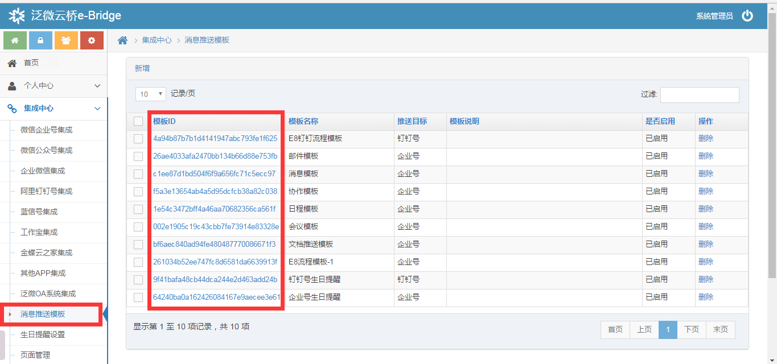
- dataid:本条消息推送的数据ID,比如推送的是流程在是流程ID,推送的是文档则为文档ID,会在推送记录中记录该ID,非必须
- content:需要推送的实际消息内容,必须
- type:推送消息类型,目前支持如下类型:必须
- 流程
- 文档
- 消息
- 协作
- 日程
- 会议
- 项目
- 客户
- 任务
- 微博
- 邮件
- 微信新闻群发：内容发送并保存到腾讯
- 文档群发：只推送链接，点击查看的还是OA中的文档
- 调查问卷
- 移动建模
- 其他
- map:额外参数,目前支持的有如下几种:
- otherType:保存到消息推送记录中的其他类型,用于判断当前消息推送的类型的扩展,比如type为6表示本次推送的是会议,可以用otherType来区分本次推送的新到达会议 还是 会议开始前的提醒
- imgurl:推送文档时传入该值,则已该地址的图片作为文档的封面图片
- msgurl:如果在云桥中配置的消息推送模板中无法选择点击消息跳转的地址,则可以使用该地址表示点击消息需要跳转的链接地址,需要带上所有参数，该地址需要在ecology的mobile/plugin目录下或者mobilemode目录下才能获取到OA的用户信息
- msgPcUrl:消息推送到钉钉PC版上时,点击打开的地址,和msgurl的区别是同一条消息可以达到在手机和在PC上访问的地址不一样的效果
- linkurl:同msgurl区别就是这个地址不限制目录，可以自由跳转，不会经过云桥跳转
- mpNewsJSONArray:公众号推送模板消息传递的模板参数,格式为JSON数组:
[{"value":"value1","color":"#fff"},{"value":"value2","color":"#000"},...]

java版调用示例:

